Инвестиционная карта Яльчикского района Чувашской Республики
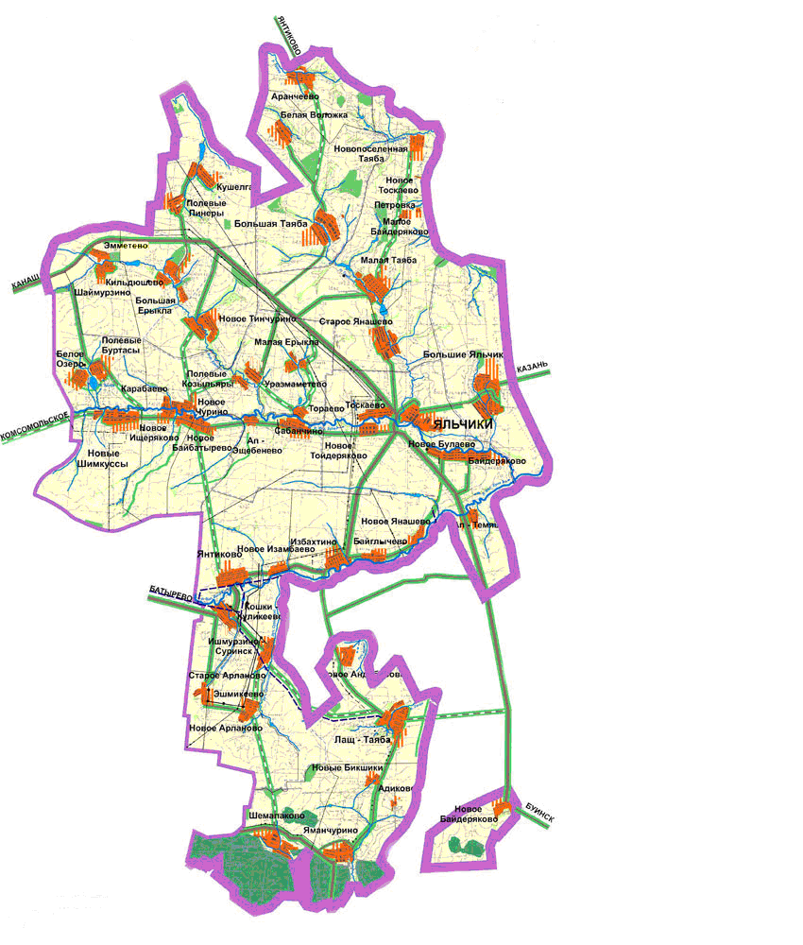
ООО «Чувашъенкрахмал»
«Линия по производству очищенного, пастеризованного, фасованного картофеля»;новых рабочих мест – 10; «Линия по производству сухого картофельного пюре»,
новых рабочих мест – 10.
ООО «Кирпич»
«Строительство печи на газовой основе»;
новых рабочих мест - 15

СХПК «Колос»
«Строительство коровника на 100 голов»;
новых рабочих мест - 8

ООО «Урожай»
«Реконструкция коровника на 350 голов»;
новых рабочих мест - 14
ЗАО НПО
«Промсервис»
«Производство полиуретанов»;
новых рабочих мест – 2;

ЗАО «Прогресс»
Реконструкция и модернизация свинарника по искусственному осеменению на 100 голов, новых рабочих мест - 1
ООО «Эмметево»
Реконструкция молочно-товарной фермы на 200 голов новых рабочих мест-13
КФХ Бикулова
«Строительство коровника на 280 голов»
новых рабочих мест - 18

«СХПК им. Ленина» Реконструкция свинарника-маточника на 300 голов; новых рабочих мест - 2
ООО «Яльчикский хлебозавод» Строительство газовой печи и фасовочного оборудования; новых рабочих мест - 1

Описание инвестиционных проектов

Проект №1
1. | Наименование проекта | «Линия по производству очищенного, пастеризованного, фасованного картофеля»
2. | Вид экономической деятельности | Термическая модификация крахмала
3. | Ответственный орган государственной (муниципальной власти), населенный пункт | ООО «Чувашъенкрахмал», село Яльчики
4. | Ответственный представитель Инвестора (Заказчика-застройщика), контакты | Кудряшов Александр Сергеевич, тел. 2-56-05
5. | Стоимость проекта, млн. руб. | 12
6. | Срок исполнения (реализации), годы | ноябрь-декабрь 2012 г.
7. | Краткое описание проекта | «Линия по производству очищенного, пастеризованного, фасованного картофеля»
8. | Эффективность проекта | Количество создаваемых рабочих мест – 10
9. | Статус на дату исполнения, %, проблемы, требуемый объем инвестиций для завершения проекта | Статус на дату исполнения - 60 %, требуемый объем инвестиций для завершения проекта – 4 млн. руб.

Проект №2
1. | Наименование проекта | «Линия по производству сухого картофельного пюре»
2. | Вид экономической деятельности | Промышленное производство
3. | Ответственный орган государственной (муниципальной власти), населенный пункт | ООО «Чувашъенкрахмал», село Яльчики
4. | Ответственный представитель Инвестора (Заказчика-застройщика), контакты | Кудряшов Александр Сергеевич, тел. 2-56-05
5. | Стоимость проекта, млн. руб. | 10
6. | Срок исполнения (реализации), годы | ноябрь 2012 г.
7. | Краткое описание проекта | Проект предусматривает приобретение технологической линии по производству сухого картофельного пюре, что позволит выпускать новые экологически чистые виды продукции, увеличить объемы производства и продаж
8. | Эффективность проекта | Количество создаваемых рабочих мест – 10
9. | Статус на дату исполнения, %, проблемы, требуемый объем инвестиций для завершения проекта | Статус на дату исполнения – 90%, требуется подготовка котел.

Проект №3
1. | Наименование проекта | «Строительство печи на газовой основе»
2. | Вид экономической деятельности | Производство строительных материалов
3. | Ответственный орган государственной (муниципальной власти), населенный пункт | ООО «Кирпич», село Яльчики
4. | Ответственный представитель Инвестора (Заказчика-застройщика), контакты | Ласточкина Лида Петровна, 2-58-41
5. | Стоимость проекта, млн. руб. | 10
6. | Срок исполнения (реализации), годы | 2013-2014 гг.
7. | Краткое описание проекта | Ввод и наладка дополнительно печи на газовой основе в целях улучшения качества кирпича
8. | Эффективность проекта | Количество создаваемых рабочих мест 15;
9. | Статус на дату исполнения, %, проблемы, требуемый объем инвестиций для завершения проекта | Для приобретения оборудования для переналадки печи возникли трудности в получении кредита в виду отсутствия залогового имущества

Проект №4
1. | Наименование проекта | «Производство полиуретанов»
2. | Вид экономической деятельности | Промышленное производство
3. | Ответственный орган государственной (муниципальной власти), населенный пункт | ЗАО НПО «Промсервис» село Яльчики
4. | Ответственный представитель Инвестора (Заказчика-застройщика), контакты | Титов Юрий Николаевич, 2-64-32
5. | Стоимость проекта, млн. руб. | 3,5
6. | Срок исполнения (реализации), годы | 2012
7. | Краткое описание проекта | производство полиуретанового полиэфира для получения резиновых изделий
8. | Эффективность проекта | Количество создаваемых рабочих мест 2;
9. | Статус на дату исполнения, %, проблемы, требуемый объем инвестиций для завершения проекта | Производство введено в эксплуатацию

Проект №5
1. | Наименование проекта | «Строительство коровника на 280 голов»
2. | Вид экономической деятельности | Сельскохозяйственное производство
3. | Ответственный орган государственной (муниципальной власти), населенный пункт | КФХ Бикулова, д. Н. Андиберево
4. | Ответственный представитель Инвестора (Заказчика-застройщика), контакты | Бикулов Николай Пантелеймонович, 62-2-83
5. | Стоимость проекта, млн. руб. | 19,2
6. | Срок исполнения (реализации), годы | 2012-2013 гг.
7. | Краткое описание проекта | Строительство коровника в целях увеличения объема молочной продукции
8. | Эффективность проекта | Количество новых рабочих мест – 18
9. | Статус на дату исполнения, %, проблемы, требуемый объем инвестиций для завершения проекта | Статус на дату исполнения - 65 %, требуемый объем инвестиций для завершения проекта 7 млн. руб.

Проект №6
1. | Наименование проекта | «Реконструкция коровника на 200 голов»
2. | Вид экономической деятельности | Сельскохозяйственное производство
3. | Ответственный орган государственной (муниципальной власти), населенный пункт | ООО «Урожай», д. Уразмаметево
4. | Ответственный представитель Инвестора (Заказчика-застройщика), контакты | Кузнецов Вячеслав Александрович, 62-6-16
5. | Стоимость проекта, млн. рублей | 13
6. | Срок исполнения (реализации), годы | 2012 г.
7. | Краткое описание проекта | Реконструкция коровника на 350 голов в связи с увеличением поголовья
8. | Эффективность проекта | Количество создаваемых рабочих мест - 14
9. | Статус на дату исполнения, %, проблемы, требуемый объем инвестиций для завершения проекта | Объект введен в эксплуатацию

Проект №7
1. | Наименование проекта | «Реконструкция молочно-товарной фермы на 200 голов»
2. | Вид экономической деятельности | Сельскохозяйственное производство
3. | Ответственный орган государственной (муниципальной власти), населенный пункт | ООО «Эмметево», д. Эмметево
4. | Ответственный представитель Инвестора (Заказчика-застройщика), контакты | Лапшин Юрий Михайлович, 64-3-98
5. | Стоимость проекта, млн. руб. | 12
6. | Срок исполнения (реализации), годы | 2012-2013 гг.
7. | Краткое описание проекта | Реконструкция молочно-товарной фермы в целях увеличения объема молочной продукции
8. | Эффективность проекта | Количество создаваемых рабочих мест – 13
9. | Статус на дату исполнения, %, проблемы, требуемый объем инвестиций для завершения проекта | статус на дату исполнения - 40 %, получили кредит на сумму 10 млн. рублей для последующей работы

Проект №8
1. | Наименование проекта | «Строительство коровника на 100 голов»
2. | Вид экономической деятельности | Сельскохозяйственное производство
3. | Ответственный орган государственной (муниципальной власти), населенный пункт | СХПК «Колос», д. Н.Чурино
4. | Ответственный представитель Инвестора (Заказчика-застройщика), контакты | Зайцев Николай Васильевич, 60-0-17
5. | Стоимость проекта, млн. руб. | 10
6. | Срок исполнения (реализации), годы | ноябрь-декабрь 2012 г.
7. | Краткое описание проекта | Строительство коровника в связи увеличением поголовья скота
8. | Эффективность проекта | Количество создаваемых рабочих мест – 8 человек
9. | Статус на дату исполнения, %, проблемы, требуемый объем инвестиций для завершения проекта | 90 %,

Проект №9
1. | Наименование проекта | «Реконструкция и модернизация свинарника по искусственному осеменению на 100 голов»
2. | Вид экономической деятельности | Сельскохозяйственное производство
3. | Ответственный орган государственной (муниципальной власти), населенный пункт | ЗАО «Прогресс», с. Яльчики, ул. Октябрьская,  д. 1
4. | Ответственный представитель Инвестора (Заказчика-застройщика), контакты | Скворцов Петр Арсеньевич, 2-57-73
5. | Стоимость проекта, млн. руб. | 3
6. | Срок исполнения (реализации), годы | 2012
7. | Краткое описание проекта | Для увеличения голов поросят
8. | Эффективность проекта | Количество создаваемых рабочих мест – 1 человек
9. | Статус на дату исполнения, %, проблемы, требуемый объем инвестиций для завершения проекта | Объект введен в эксплуатацию

Проект №10
1. | Наименование проекта | «Реконструкция свинарника-маточника на 300 голов»
2. | Вид экономической деятельности | Сельскохозяйственное производство
3. | Ответственный орган государственной (муниципальной власти), населенный пункт | СХПК им. Ленина, Яльчикский район, с.Б. Яльчики, ул. Кооперативная, 15
4. | Ответственный представитель Инвестора (Заказчика-застройщика), контакты | Падуев Валерий Петрович, 61-0-88
5. | Стоимость проекта, млн. руб. | 5
6. | Срок исполнения (реализации), годы | 2012-2013
7. | Краткое описание проекта | Для увеличения поголовья поросят
8. | Эффективность проекта | Количество создаваемых рабочих мест – 2 человека
9. | Статус на дату исполнения, %, проблемы, требуемый объем инвестиций для завершения проекта | Статус на дату исполнения - 15 %, отсутствие финансовых средств

Проект №11
1. | Наименование проекта | «Строительство газовой печи и фасовочного оборудования»
2. | Вид экономической деятельности | Промышленное производство
3. | Ответственный орган государственной (муниципальной власти), населенный пункт | ООО «Яльчикский хлебозавод», с. Яльчики, ул. Октябрьская, 19
4. | Ответственный представитель Инвестора (Заказчика-застройщика), контакты | Кузьмина Алевтина Владимировна, 2-54-62
5. | Стоимость проекта, млн. руб. | 1,5
6. | Срок исполнения (реализации), годы | октябрь 2012 год
7. | Краткое описание проекта | Строительство газовой печи в связи улучшением качества хлебобулочной продукции
8. | Эффективность проекта | Количество создаваемых рабочих мест – 1
9. | Статус на дату исполнения, %, проблемы, требуемый объем инвестиций для завершения проекта | Статус на дату исполнения - 99 %, в настоящее время идет подготовка обслуживающего персонала к эксплуатации газовой печи.

